МУНИЦИПАЛЬНОЕ БЮДЖЕТНОЕ ДОШКОЛЬНОЕ ОБРАЗОВАТЕЛЬНОЕ УЧРЕЖДЕНИЕ –

ДЕТСКИЙ САД КОМПЕНСИРУЮЩЕГО ВИДА № 101

**Мастер-класс для родителей детей**

**средней группы «Летняя шляпка»**

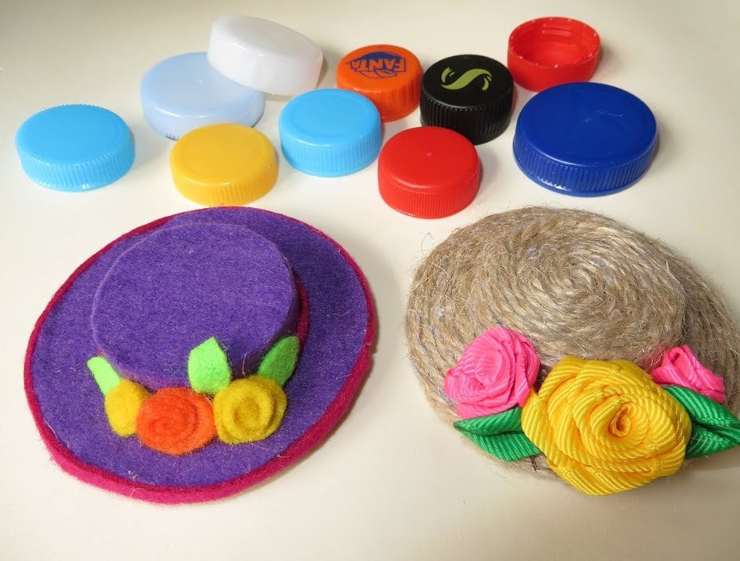

Составитель:

Садиулина Т.Ф., воспитатель

высшей квалификационной категории

Май, 2021 г.

**Мастер-класс для родителей детей средней группы «Летняя шляпа»**

Вот и наступит скоро долгожданное лето, а следом за ней приходят новые идеи! Пора обновлять гардероб! Вот я и решила поделиться своей идеей по созданию головного убора из бросового материала - шляпы. Лучшие поделки – это поделки из бросового материала своими руками. Так сказать дать вторую жизнь ненужным вещам.

Для детей это повод весело провести время, усовершенствовать мелкую моторику рук и дать волю фантазии. Для родителей - возможность найти общий язык со своим ребенком в процессе совместного творчества. Предлагаю вашему вниманию простой мастер-класс по изготовлению шляпок.

Шпагат джутовый - этот вид тонкой прочной бечевки (шпагата) имеет натуральное происхождение. Он изготавливается из волокон джутового кустарника, являющегося прядильной культурой. Его можно не только как элемент упаковки товаров, но и для утепления деревянных срубов, а также для декоративной отделки помещений. Когда в планировке помещения встречаются какие-либо вертикальные конструкции или опоры, а также арки, требующие, чтобы их как-то «обыграли», дизайнеры рекомендуют шпагат . Обвязав конструкции этим материалом, можно простую арку или вертикальную опору сделать изюминкой помещения. Природное происхождение и экологичность этого обвязочного материала делает его применение весьма популярным, а значит допустимым для декора жилых помещений. Кроме декорирования элементов строительных конструкций, шпагат применяют в качестве украшения (декорирования) самых разнообразных предметов. Так, обвязав джутовым шпагатом старую стеклянную бутылку, вы получите оригинальную вазу.

**Цель:** изготовление летней поделки из бросового материала своими руками.  
**Задачи:**

1. Научить использовать бросовый материал для изготовления интересных вещей для украшения.

2. Развивать творческий потенциал родителей, способствовать сближению родителей, детей и дошкольного учреждения.

3. Развивать творческое мышление, воображение, фантазию.

**Материалы необходимые для работы:**  
 - Пластиковая баночка небольшого размера;

- плотный картон;

пряжа или шпагат;

- клей - карандаш, горячий клей;

ножницы;

- украшения для декора шляпы.

**Пошаговый процесс изготовления шляпки из шпагата:**

1.Берем картон и круглую тарелочку, эту тарелочку обводим ручкой.

2. Вырезаем обведенный круг.

3.Приклеиваем на картон круглую пластиковую форму, приклеиваем по центру.

4.Берем веревку и с середины начинаем приклеивать в форме спиральки.

5.Полностью всю шляпку обклеиваем.

6. Обклеив шляпку, можно заняться украшениями. Я приклеила сеточку, которая у меня осталась от букета цветов.

7.Затем приклеиваем искусственные цветы. На ваш вкус можно добавить еще что-нибудь.

8. Наша шляпка готова!